История цикла «Компьютерные системы и комплексы»

В 2016 году Кызыл –Кийский горнотехнический колледж им. Т. Кулатова изучил местный рынок труда, выявил нехватку IT-специалистов для регионального развития и на основании этого анализа профессия была открыта и лицензирована специальность «Компьютерные системы и комплексы». Курс проводился на основе учебной программы, разработанной совместно с Ошским технологическим университетом. В 2018 году впервые произведен выпуск выпускников по данной специальности. В 2018 году специальность аккредитована.
В 2016 по 2019 года возглавляла Сейдалиева Фарида Акрамалиевна совместно циклом «КСиК и БУ».
С 2019 по 2021 года до марта месяца цикл «КСиК» самостоятельно работал во главе Марасулов Атабек Каримовича.
В 2019 году при финансировании Азиатского банка развития было проведено исследование местного рынка труда в рамках проекта Министерства образования и науки Кыргызской Республики «Программа развития сектора: Навыки для инклюзивного роста», по специальности «Программное обеспечение вычислительной техники и автоматизированных систем» была открыта как приоритетная специальность.

Набор на контрактные места колледж осуществляет по следующим направлением по циклу «Компьютерные системы и комплексы» ЛИЗЕНЗИЯ № С2019-0074 от 26.07.2019 г
1 | 230108 | Компьютерные системы и комплексы | Контракт | Предельный контингент Очная :125
2 | 230109 | Программное обеспечение вычислительной техники и автоматизированных систем | Контракт | Предельный контингент Очная :125
Срок обучения: на базе основного общего образования – 2 года 10 мес; на базе среднего общего образования – 1 год 10 мес.

В рамках проекта обновлена ​​материально-техническая база по специальности, преподавателям присвоена профессиональная квалификация. Преподаватели цикла и студенты активно привлекаются во всех сферах жизнедеятельности колледжа, а также на республиканских семинарах по программированию.
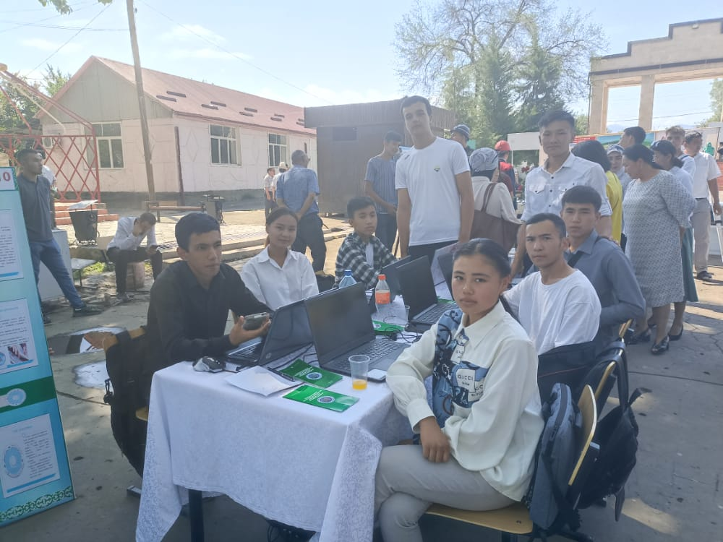Студенты участвовали 10 июня в городской ярмарке «Фестиваль приоритетных специальностей»

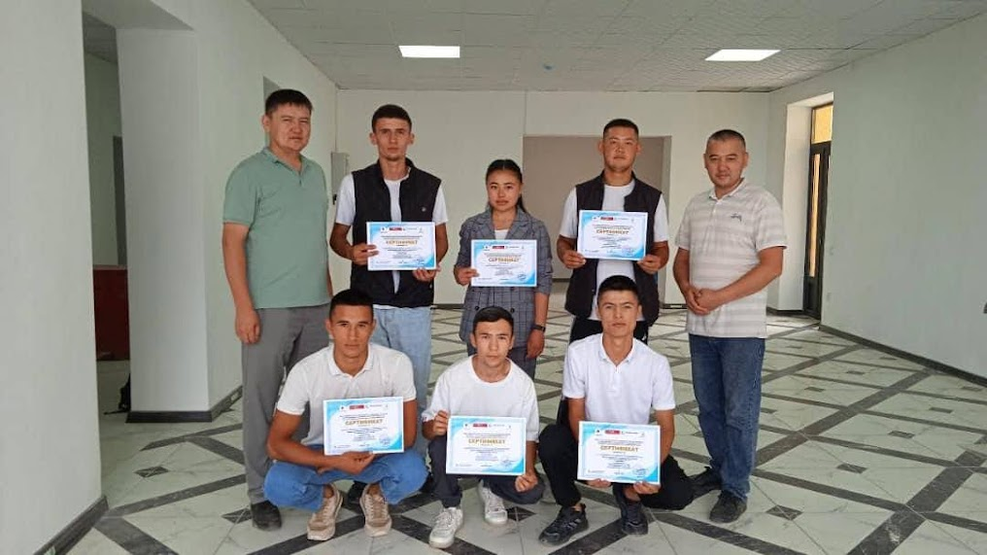
Студенты группы 32-ПОВТАС по проекту «Аракетчил» получили сертификаты по программированию.

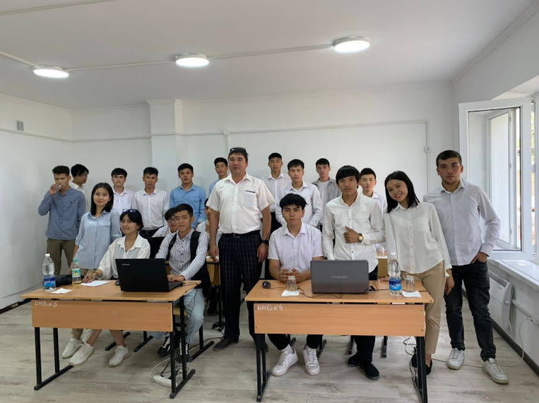
Выпускники группы 11-КСиК вовремя ГОС экзамена
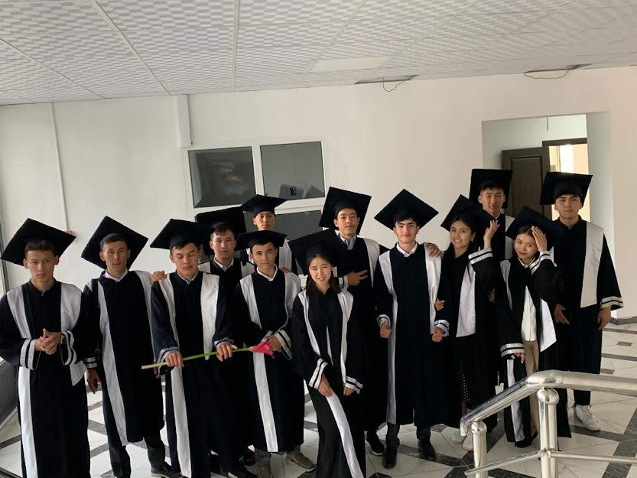
Выпускники группы 11-КСиК.

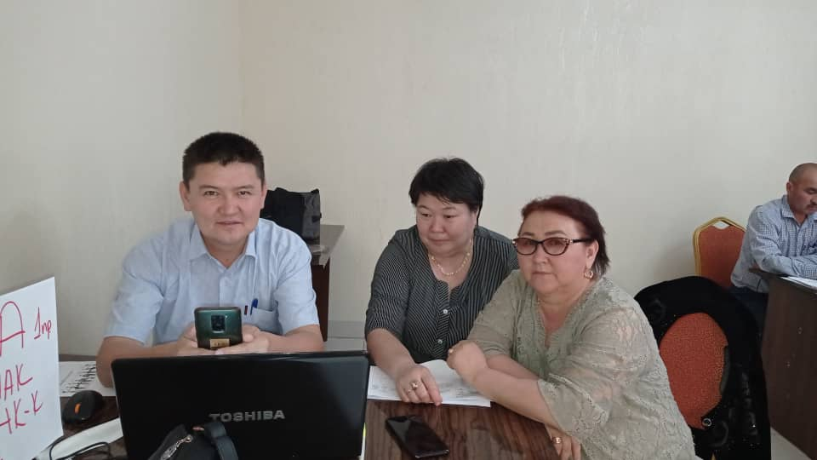
Муратов Д.С. в г. Ош семинаре по разработки «Модульное обучение»

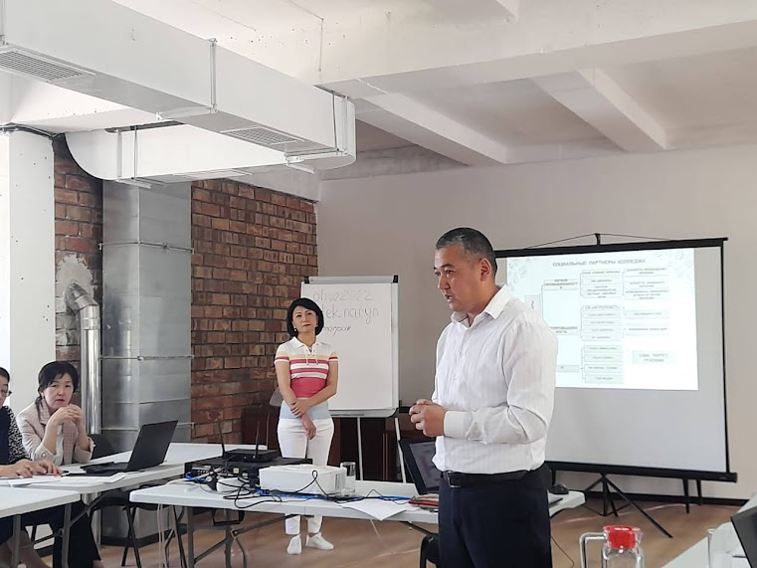
Марасулов А.К. и Хажимаматова Д.А. в г. Бишкек семинаре по разработке «ОРМ».

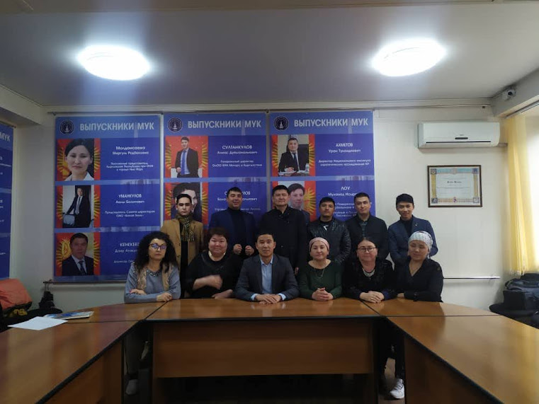
Байбалаев Э.К., Муратов Д.С. и Фарходжон у У. курс повышения квалификация
по «ПОВТАС» в г. Бишкек.

С 2022 года с апреля заведующей цикла стала Сабирова Нигора Мажиджоновна.
Состав цикла состоит из 5 преподавателей:

№ | Ф.И.О. | Дата рождение | Образование | Квалификация | Стаж работы
1 | Сабирова Нигора Мажиджоновна | 02.10.1991г | Высшее БатГУ | Преподаватель Информатики | 7
2 | Марасулов Атабек Каримович | 07.01.1982г | Магистр ОшТУ | Информационные системы и технологии | 16
3 | Муратов Данияр Саатбаевич | 29.10.1986г | Высшее КИТЕП БатМУ | ПОВТАС | 5
4 | Нурматов Машрабжон Абдурымжонович | 08.11.2000г | Бакалавр РФ г. Магнитогорск МНГТУ им. Носова | Электроника и наноэлектроник | -
5 | Топиболдиев Юнусжан Шарифжонович | 11.12.2000г | Международный казахско-турецкий университет им. Ходжа Ахмед Ясави | ПОВТАС | -

Сегодня цикл называется циклом «Управление IT-технологиями». Цикл полностью отвечает современным требованиям и готов обучать и выпускать компетентных специалистов со статусом ведущего центра опыта. Материально-техническая база оснащена современными компьютерами, ноутбуками, интерактивными панелями, оборудованием для оцифровки и IT.
Общая педагогическая нагрузка нашего цикла «КСиК» и «ПОВТАС»

№ | Ф.И.О. преподавателей | по контракту | Всего часов | Ставки
1 | Сабирова Н.М. |  | 622 | 0,86
2 | Марасулов А.К. |  | 300 | 0,42
3 | Муратов Д.С. |  | 1074 | 1,49
4 | Нурматов М.А. |  | 928 | 1,29
5 | Топиболдиев Ю.Ш. |  | 942 | 1,31
 | Всего |  | 3866 | 5,37

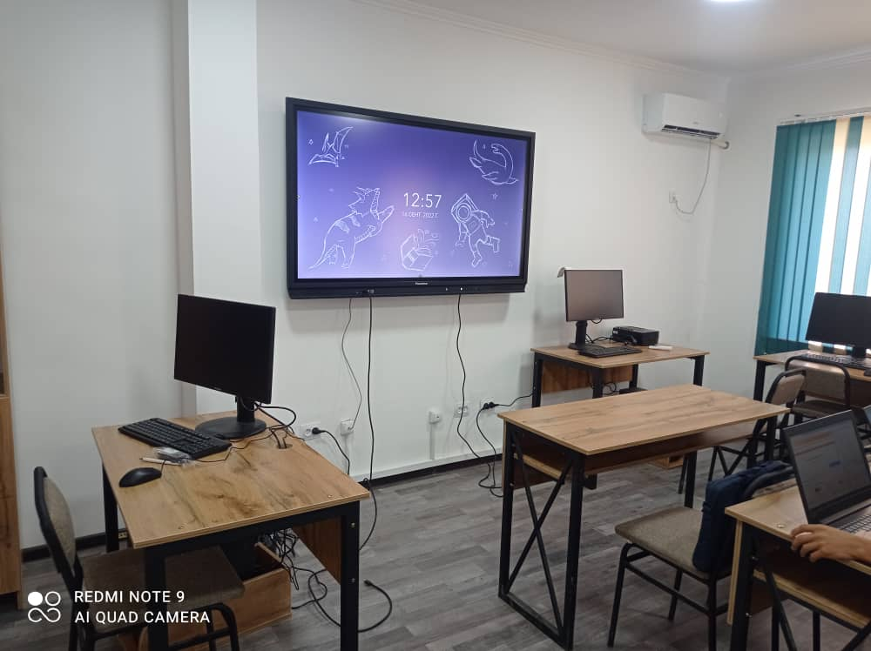
Кабинет № 308 «Бекенд и Фронтенд разработки».

Количество студентов и кураторы групп цикла «КСиК».
№ | Ф.И.О. | Группа | Курс | Количество
1 | Нурматов М.А. | КСиК 1 – 22 | 1 – курс | 25
2 | Юсупова А.Ж. | ПОВТАС 1 – 22 |  | 25
Итог |  |  |  | 50
1 | Бакирова А.Т. | 44 - КСиК | 2 - курс | 21
2 | Муратов Д.С. | 45 - ПОВТАС |  | 23
3 | Топиволдиев Ю.Ш. | ПОВТАС 2 – 22 |  | 24
Итог |  |  |  | 68
1 | Марасулов А.К. | 27 - КСиК | 3 – курс | 13
2 | Сабирова Н.М. | 32/52 - ПОВТАС |  | 27
Итог |  |  |  | 40
Общие количество |  |  |  | 158

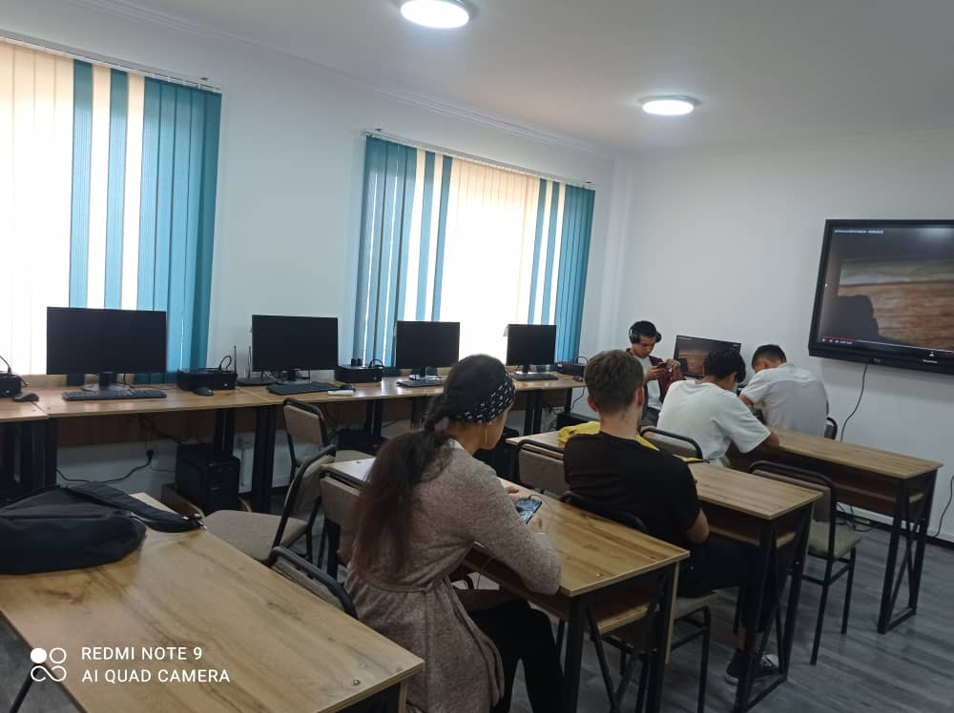
Кабинет №307 Лабораторные кабинет «КСиК».

На сегодняшний день планируется увеличить лицензионный лимит по специальности с 125 человек до 250 человек на 2022-23 учебный год в связи с тем, что это востребованная сегодня специальность.

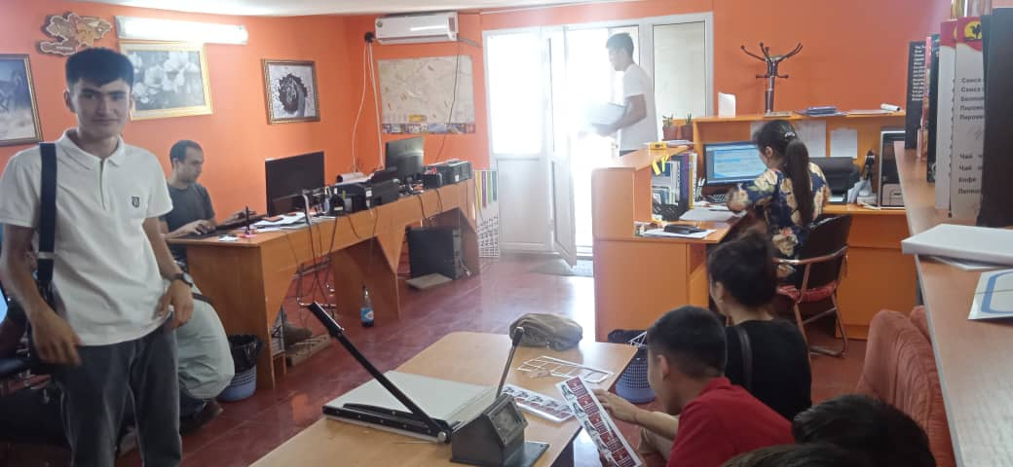
Студенты вовремя ОРМ обучении.

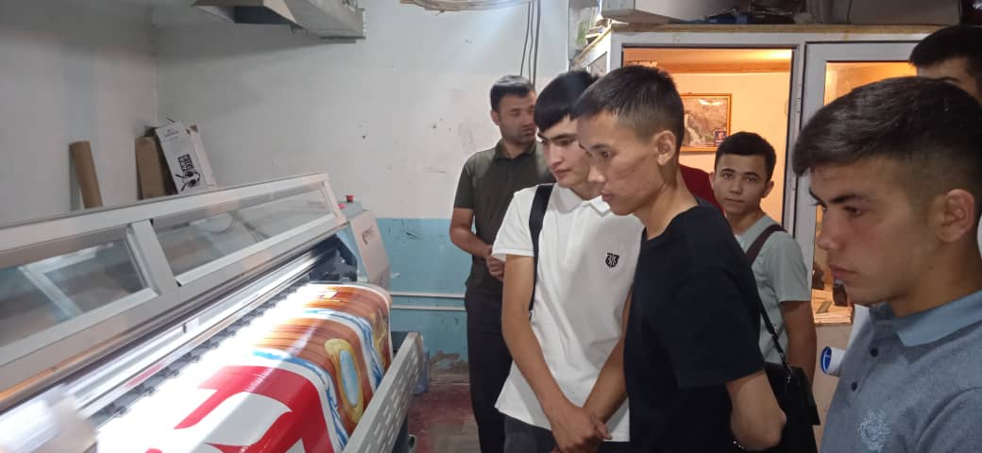
Студенты вовремя ОРМ обучении.

Характеристика сферы профессиональной деятельности выпускника специальности «КСиК» и «ПОВТАС»
Выпускник должен быть готов к профессиональной деятельности по разработку, модификации, адаптации, настройке и сопровождению программного обеспечения в качестве техника в организациях (на предприятиях) различной отраслевой направленности независимо от их организационно-правовых форм.
Выпускник должен уметь:
- разрабатывать алгоритм программной реализации поставленной задачи;
- создавать программный продукт по разработанному алгоритму;
- выполнять отладку и тестирование программного продукта;
- оценивать экономическую эффективность созданного программного продукта;
- осуществлять модификацию, адаптацию и настройку программных продуктов;
- реализовывать функции сопровождения программных продуктов;
- осуществлять разработку и сопровождение сетевых приложений;
- разрабатывать структуру локальной или удаленной базы данных;
- обеспечивать рациональную эксплуатацию баз данных;
- обеспечивать эффективное применение пакетов прикладных программ;
- реализовывать функции программной защиты информации, проектировать и администрировать веб — сайты.

Выпускник должен знать:
- архитектуру и технические характеристики персональных компьютеров;
- характеристики и возможности языков и сред программирования;
- технологию разработки программных продуктов;
- приемы оптимизации алгоритмов, отладки и тестирования программного продукта;
- технологию проектирования баз данных;
- организацию структур баз данных;
- математические методы решения оптимизированных задач;
- особенности использования технологии «Клиент-сервер» при создании прикладных программ и баз данных;
- характеристики и особенности эксплуатации локальных вычислительных сетей различных типов;
- приемы и методы работы в глобальной вычислительной сети;
- методы программной защиты информации;
- основные положения действующей нормативной документации;
- основы организации деятельности промышленного предприятия (организации)управление им;
- основные показатели производственно-хозяйственной деятельности предприятия (организации).

Оборудование приобретено для учебного производственного комплекса
  - Интерактивные панели
  - Компьютеры View Sonic
  - Ноутбуки для преподавателей Dell
  - Сумки для ноутбуков
  - Принтер 3/1 Canon
  - Мультифункциональное устройство с автоподачей (МФУ)(принтер/сканер/копир)
  - Компьютерная акустика (колонки)
  - Кондиционеры
  - Wi-Fi роутеры
  - Фото аппаратный сканер, формат A3
  - Наушники для компьютера
  - Цветной принтер с системой непрерывной подачи чернил
  - Ламинатор для формата А4
  - Переплетчик для создания брошюр формата до А4.
  - Коммутатор
  - Видеокамера
  - Двухканальный беспроводной микрофон
  - Зеркальный фотоаппарат
  - Экран для проектора переносной
  - Портативный проектор

